# 并发编程之 CAS 的原理

## 什么是CAS

CAS （compareAndSwap），中文叫比较交换，一种无锁原子算法。过程是这样：它包含 3 个参数 CAS（V，E，N），V表示要更新变量的值，E表示预期值，N表示新值。仅当 V值等于E值时，才会将V的值设为N，如果V值和E值不同，则说明已经有其他线程做了更新，则当前线程则什么都不做。最后，CAS 返回当前V的真实值。CAS 操作时抱着乐观的态度进行的，它总是认为自己可以成功完成操作。

CAS的全称为Compare And Swap，直译就是比较交换。是一条CPU的原子指令，其作用是让CPU先进行比较两个值是否相等，然后原子地更新某个位置的值，其实现方式是基于硬件平台的汇编指令，在intel的CPU中，使用的是cmpxchg指令，就是说CAS是靠硬件实现的，从而在硬件层面提升效率。

当多个线程同时使用CAS 操作一个变量时，只有一个会胜出，并成功更新，其余均会失败。失败的线程不会挂起，仅是被告知失败，并且允许再次尝试，当然也允许实现的线程放弃操作。基于这样的原理，CAS 操作即使没有锁，也可以发现其他线程对当前线程的干扰。

与锁相比，使用CAS会使程序看起来更加复杂一些，但由于其非阻塞的，它对死锁问题天生免疫，并且，线程间的相互影响也非常小。更为重要的是，使用无锁的方式完全没有锁竞争带来的系统开销，也没有线程间频繁调度带来的开销，因此，他要比基于锁的方式拥有更优越的性能。

简单的说，CAS 需要你额外给出一个期望值，也就是你认为这个变量现在应该是什么样子的。如果变量不是你想象的那样，哪说明它已经被别人修改过了。你就需要重新读取，再次尝试修改就好了。

## CAS底层原理

这样归功于硬件指令集的发展，实际上，我们可以使用同步将这两个操作变成原子的，但是这么做就没有意义了。所以我们只能靠硬件来完成，硬件保证一个从语义上看起来需要多次操作的行为只通过一条处理器指令就能完成。

## CAS源码分析

JUC下的atomic类都是通过CAS来实现的，下面就以AtomicInteger为例来阐述CAS的实现。如下：

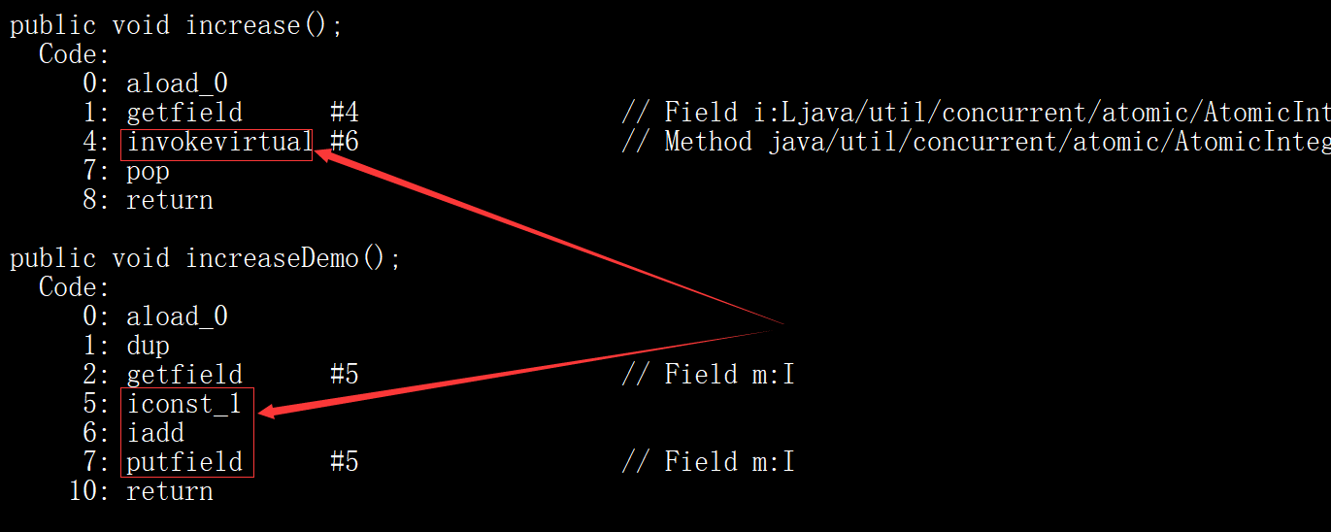

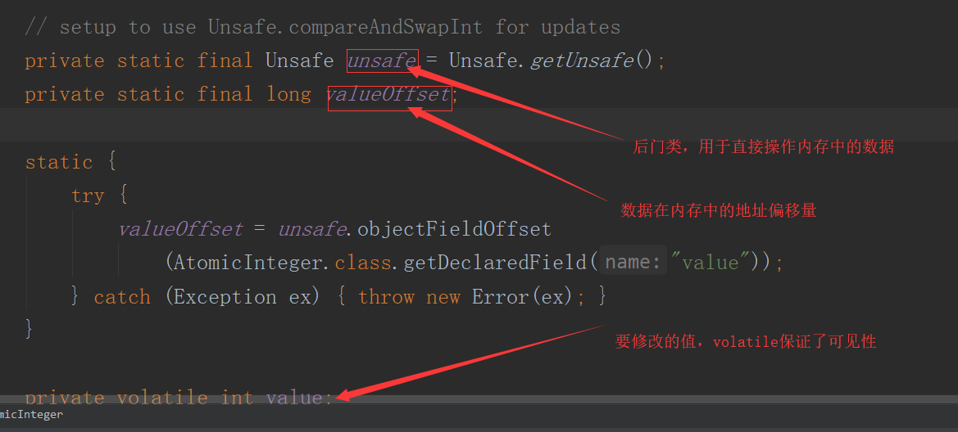

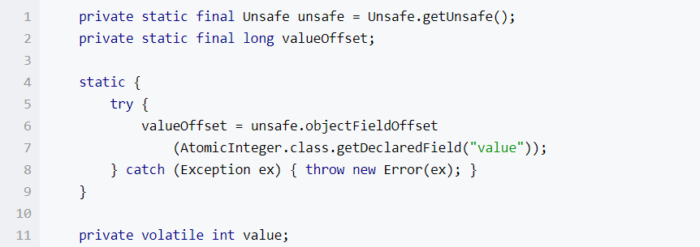

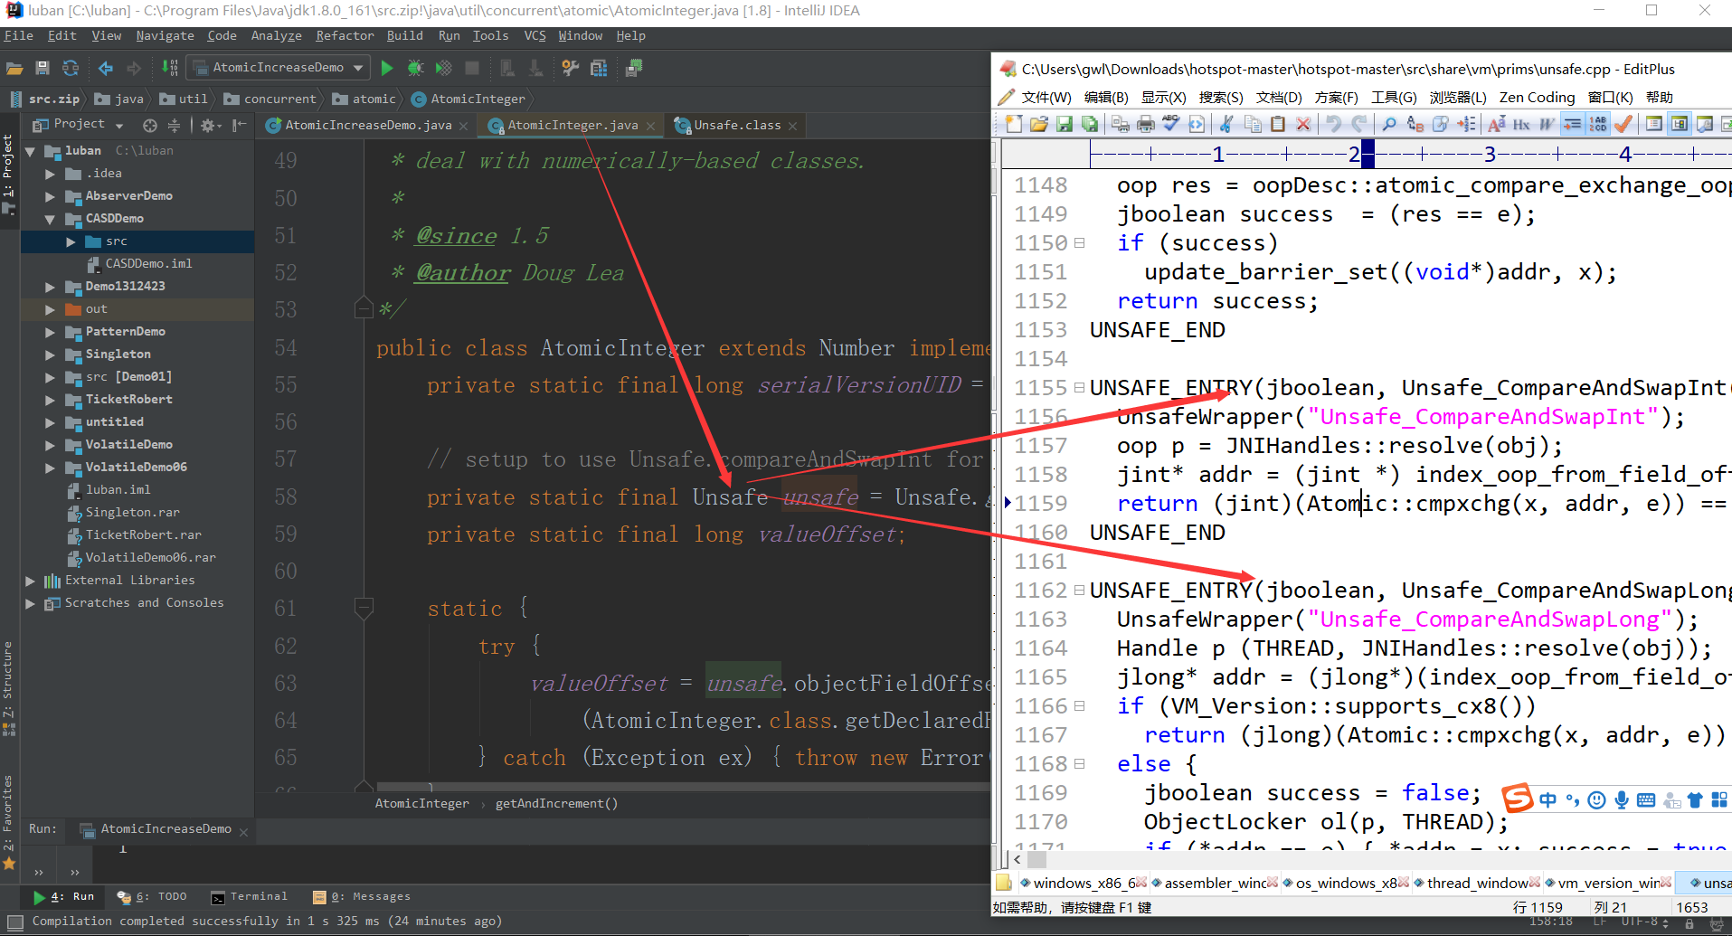

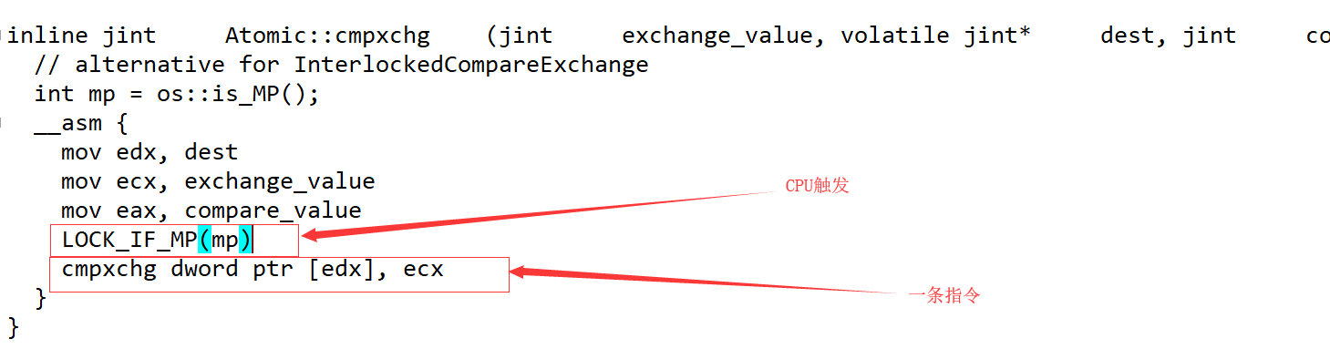

Unsafe是CAS的核心类，Java无法直接访问底层操作系统，而是通过本地（native）方法来访问。不过尽管如此，JVM还是开了一个后门：Unsafe，它提供了硬件级别的原子操作。

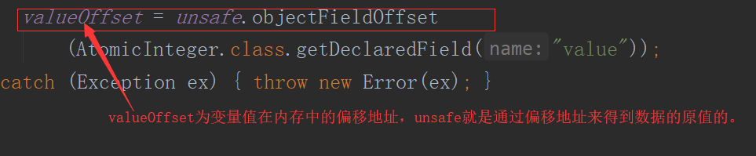

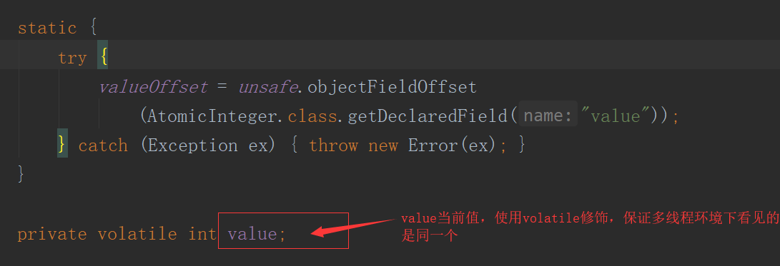

内部调用unsafe的getAndAddInt方法，在getAndAddInt方法中主要是看compareAndSwapInt方法：

CAS可以保证一次的读-改-写操作是原子操作，在单处理器上该操作容易实现，但是在多处理器上实现就有点儿复杂了。

CAS缺点

CAS虽然高效地解决了原子操作，但是还是存在一些缺陷的，主要表现在三个方法：循环时间太长、只能保证一个共享变量原子操作、ABA问题。

循环时间太长

如果CAS一直不成功呢？这种情况绝对有可能发生，如果自旋CAS长时间地不成功，则会给CPU带来非常大的开销。

只能保证一个共享变量原子操作

看了CAS的实现就知道这只能针对一个共享变量，如果是多个共享变量就只能使用锁了，当然如果你有办法把多个变量整成一个变量，利用CAS也不错。例如读写锁中state的高地位。

****ABA问题****

CAS需要检查操作值有没有发生改变，如果没有发生改变则更新。但是存在这样一种情况：如果一个值原来是A，变成了B，然后又变成了A，那么在CAS检查的时候会发现没有改变，但是实质上它已经发生了改变，这就是所谓的ABA问题。对于ABA问题其解决方案是加上版本号，即在每个变量都加上一个版本号，每次改变时加1，即A —> B —> A，变成1A —> 2B —> 3A。